仪器设备购置技术参数要求确认单
产品名称
氧气设备带一套
主要用途描述：《护理学基础》课程实验教学用
参数要求：
★1.主要设备：
1)中心供氧站:氧源采用空气代替，氧气静音无油空压机：功率：3KW，排气量：360L/min，噪音值：≤70db，储气罐：70L，压力：0.8mpa。
2）中心吸引站：旋片式真空泵，负压调节范围：-0.044MPa－-0.077MPa，抽气速度：≥100立方/h，泄漏率：每小时平均≤1.8% ，噪声（吸引站）：≤65dB，配用电动机功率：380V 3KW。
3）44床设备带：每床配置氧气吸引、负压吸引嵌入式、床头灯各一组，均需按实际要求施工。
2.设备带规格：宽度≥200mm、 高度≥55 mm 、壁厚≥1.5 mm；
★3.材质：氧气管道采用φ8×1 脱脂紫铜管；负压吸引管道采用φ12×1 脱脂紫铜管；气体管道采用脱脂无缝紫铜管。管道外安装面板，面板表面采用静电喷塑，可拆卸。终端采用国标自封式不锈钢快速插座、颜色与原有病房环境匹配，能自动定位，通过调节快速接头上的旋钮可改变压力大小。
4.安装：水平安装，设备带中心线距地高1.20-1.50米（按实际要求施工）安装。
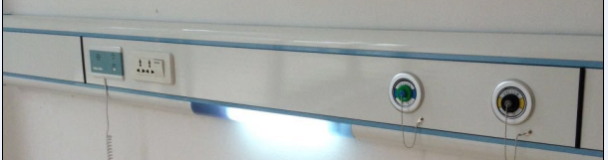

床头设备带（仅供参考）
5.电器配件：
1)电源插座、电源开关
电源开关：主要技术参数：220V、10A；
电源插座：主要技术参数：220V、10A、3+2多功能。
2)嵌入式床头灯主要技术参数：4W、220V/50HZ光效高，光效可高达30lm/W。
6. 主要设备需具备医疗器械注册证。

